Бедриковецька сільська рада Городоцький район Хмельницька область
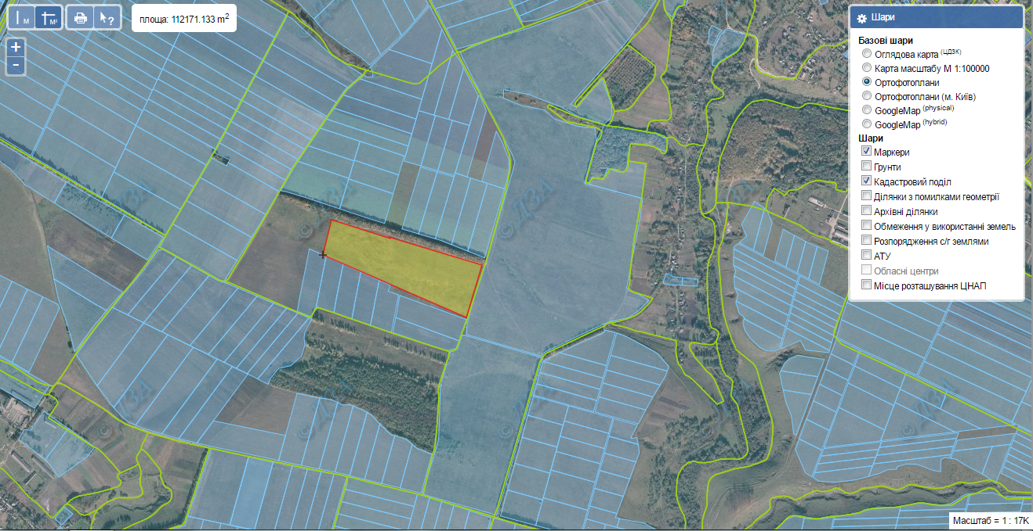

Площа -11,0 га
Кадастровий номер- 6821280400:04:009
Цільове призначення- для ведення особистого селянського господарства

Хоптинецька сільська рада Городоцький район Хмельницька область
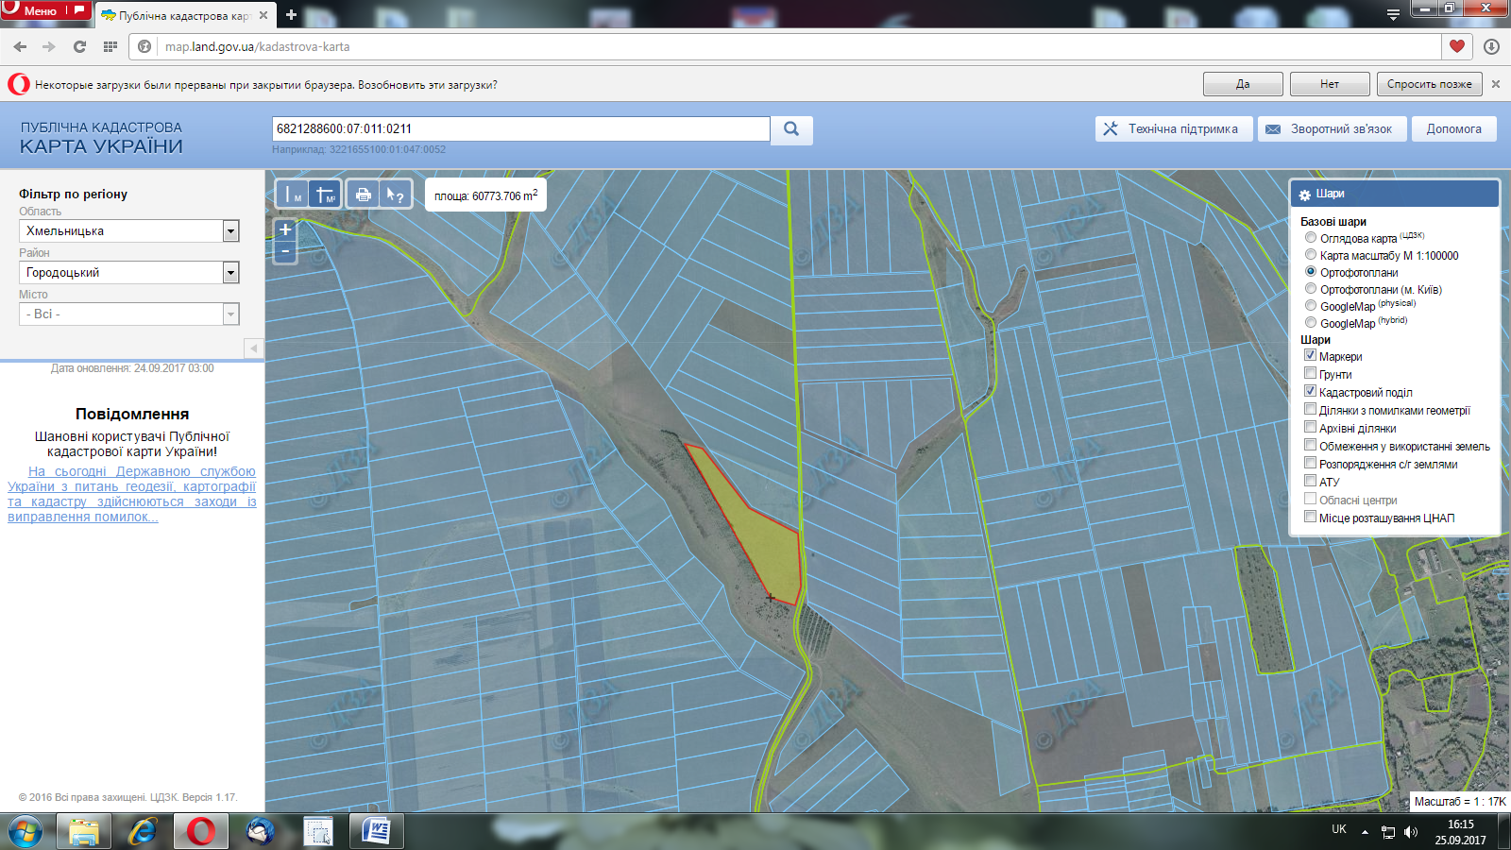

Площа – 6,0 га
Кадастровий номер- 6821288600:07:011
Цільове призначення- для ведення особистого селянського господарства

